«Жамбыл облысы әкімдігінің білім басқармасы Талас ауданы
білім бөлімінің» «Дәния» бөбекжай бақшасы» мемлекеттік
қазыналық кәсіпорын

Ұйымдастырылған ашық оқу қызметі

Тобы: «Айналайын» орта жас тобы
Білім беру саласы: «Таным»
Оқу іс-әрекеті: «Жаратылыстану»
Тақырыбы: «Картоп»

Тәрбиеші: Д.О.Сыдыман

Талапты ауылы
2021-2022 оқу жылы

Педагогтың аты - жөні: Сыдыман Данира Орынбекқызы

Мерзімі: 25.11.2021 ж.

Тобы: «Айналайын» орта жас

ҰОҚ: «Жаратылыстану»

Білім беру саласы: «Таным»

Тақырыбы: «Картоп»
ҰОҚ мақсаты: |  | Мақсаты: Көкөніс -картоп туралы мәлімет беру. Адамға пайдасы мен крахмал алынатынын айта отырып тәжірибе жасау,танымдық қабілеттерін дамыту.
Күтілетін нәтиже: |  | Көкөніс -картоп туралы мәлімет берді. Адамға пайдасы мен крахмал алынатынын айта отырып тәжірибе жасады,танымдық қабілеттерін дамытты.
Қолданылатын әдіс-тәсілдер: |  | Сұрақ –жауап, көрсету, аудио,видео технологиясы,(эксперементтік іс-тәжірбиелік көрсету)
Жоспарлау
ҰОҚ кезеңдері | Жоспарланған іс- шаралар |  | Ресурстар
ҰОҚ басталуы | Топқа балаларды шеңбер бойымен тұрғызу.  Жыл мезгілін және ауа райын сұрау.  Көңіл-күйлерін көтеріп алу. |  | Әуен  (Детские песния Солнечные Лучики)
ҰОҚ негізгі бөлігі | Картоп туралы жұмбақ жасыру  және видео көрсету.  (Жұмбақ жасыру , балалардың көздерін байлау арқылы картопты ұстап, искеп табу)  Педагог жетекшілігімен ойын: «Тағамдар орталыңы»  Бақылау: Жетелеуші сұрақтар  Саралау:Мазмұн/өнім /,Оқу ортасы / қарқын жылдамдық,уақыт/,Үдеріс процесс/диалог /  Құрылымдалған ойын: «Зертхана орталығы»  Бақылау: Жетелеуші сұрақтар  Саралау:Мазмұн/өнім /,Оқу ортасы / қарқын жылдамдық,уақыт/,Үдеріс процесс/диалог /  Еркін ойын: «Көңілді картоптар»  Бақылау: Жетелеуші сұрақтар  Саралау:Өнім\нәтиже , Оқу ортасы / қарқын жылдамдық,уақыт/,  Сергіту сәті: Біздер баққа барамыз,  Қолға күрек аламыз.  Бір,екі,үш  Бір,екі үш  Картоп теріп аламыз.  . |  | 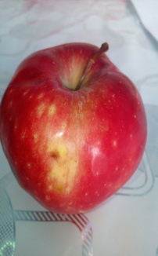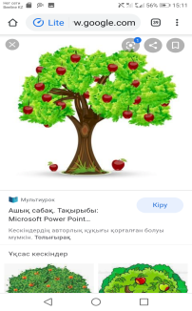  Видео көрсету  Әуен: интернеттен(Google)  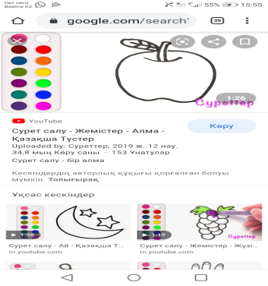
ҰОҚ қорытынды бөлімі | Билингвалдық компонент: Картоп-Картошка  Бүгінгі оқу қызметінде жасаған жұмыстары бойынша бағалау жасайды. Балаларды мақтай отырып мадақтау.

